Театрализованные игры в моей группе пользуются любовью детей, радуют их и смешат. Малыши смеются, когда смеются персонажи, грустят, огорчаются вместе с ними, могут плакать над неудачами любимого героя, всегда готовы прийти к нему на помощь.
Дети хотят подражать добрым персонажам и не хотят быть похожими на отрицательных героев, т.е учатся элементарному самоконтролю.
У нас созданы детям условия для самостоятельных театрализованных игр , в котором объединены театральный, музыкальный, книжный, ИЗО уголки и уголок ряженья. В группе есть самодельные и фабричные атрибуты - это настольные театры в основном к русским народным и авторским сказкам «Репка», «Курочка Ряба», «Теремок», «Смоляной бычок» «Красная Шапочка», «Бременские музыканты»… и другим литературным произведениям;
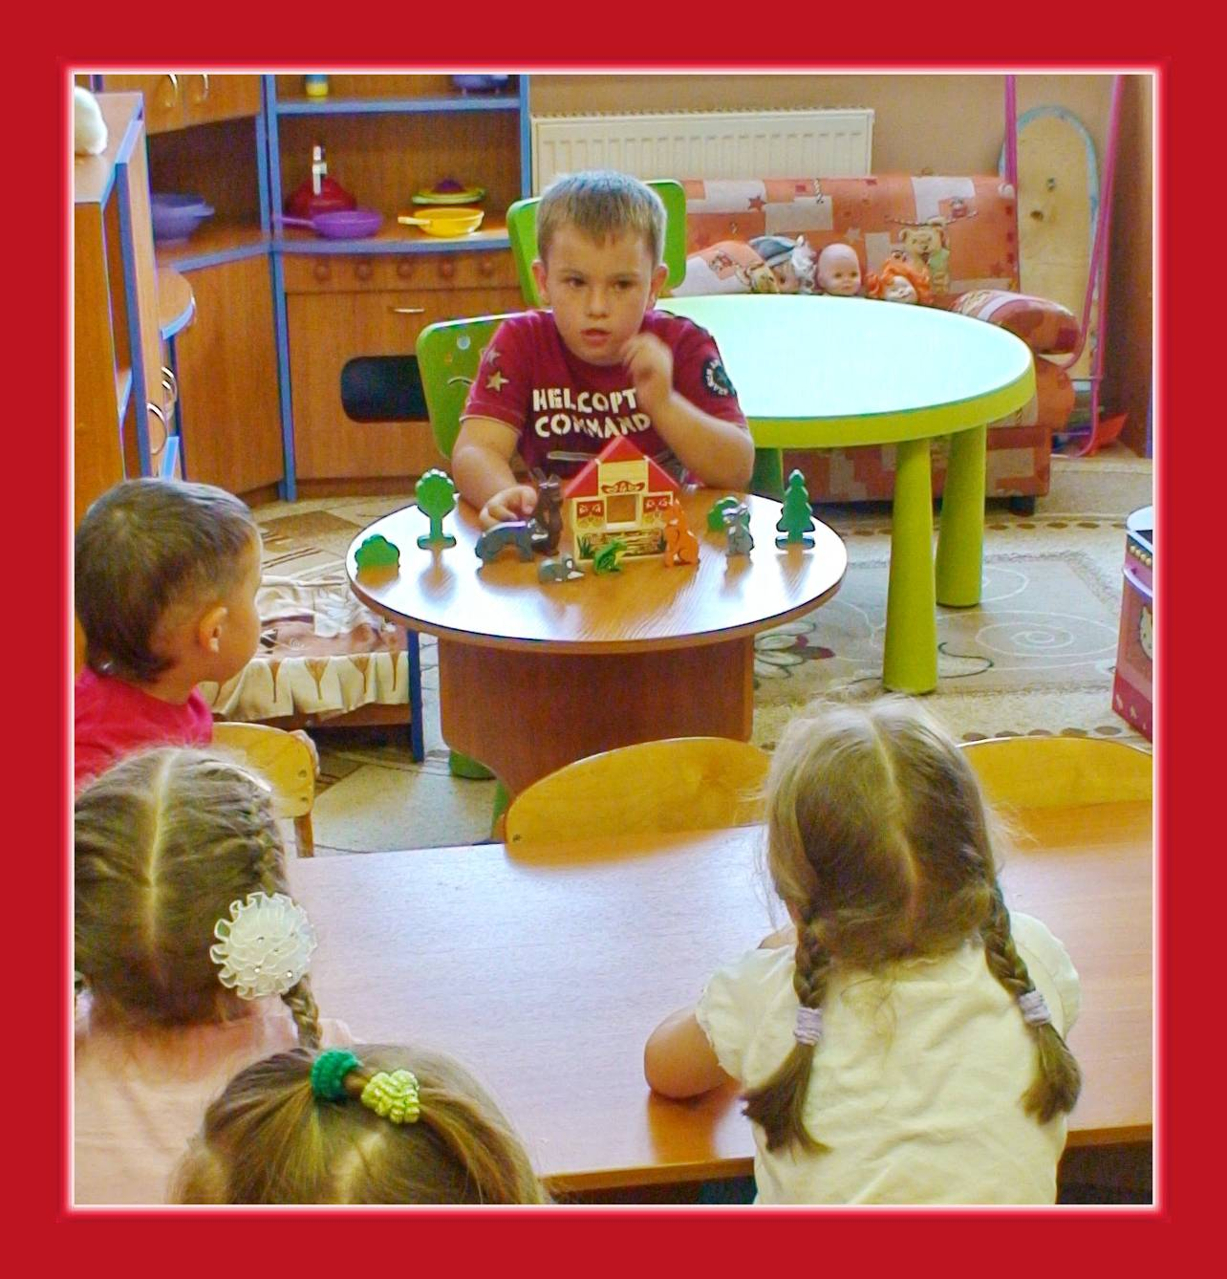
Плоскостные театры на ковралине, фланелеграфе «Колобок», «Красная Шапочка» «Три поросёнка» и т.д. 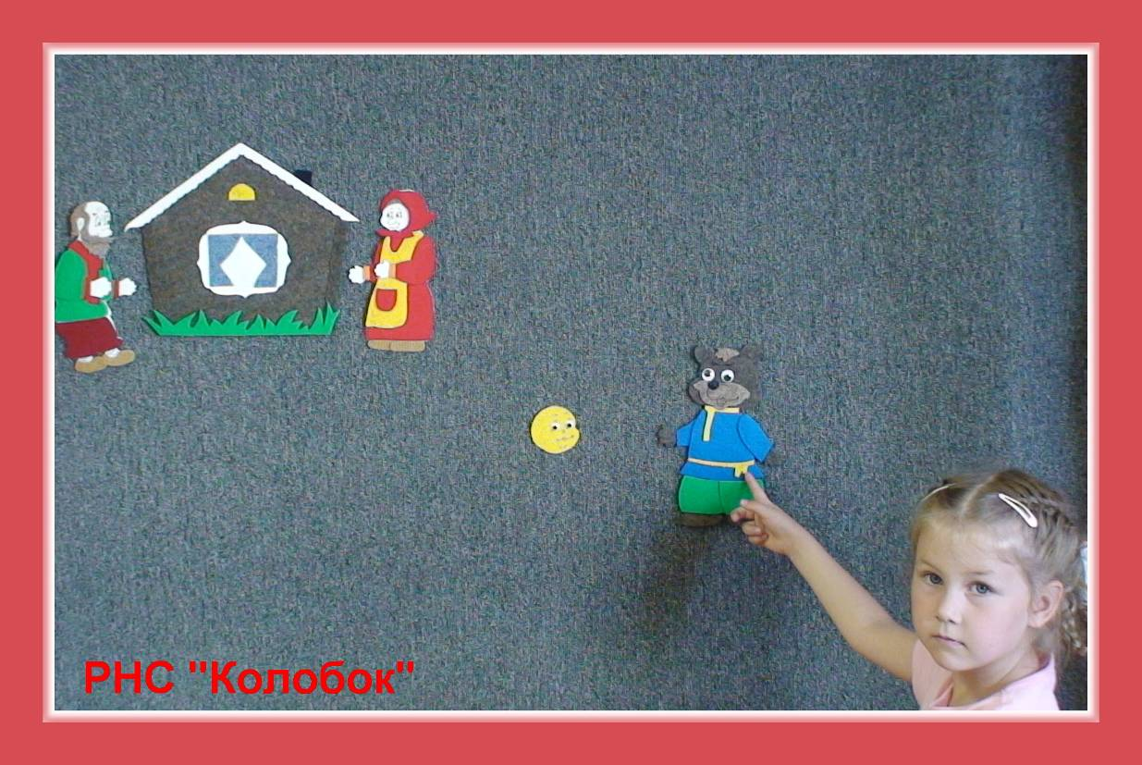
Пальчиковые театры «Детки в клетки» С. Маршака, «Путаница» Чуковского, «Маша и Медведь» и т.д.

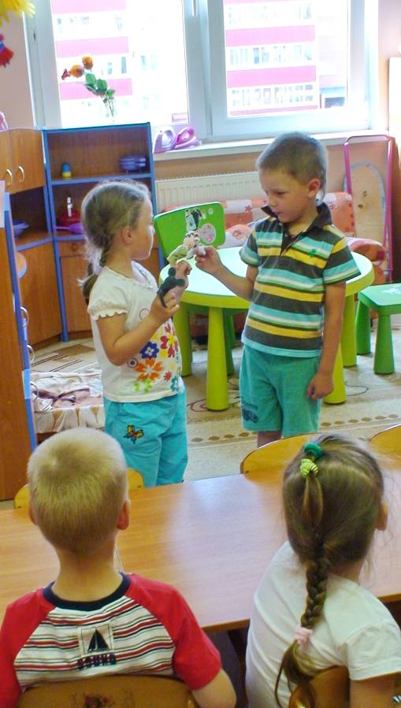
Театр «Би-ба-бо» - это конечно, Петрушка, без которого не обходится ни одно представление! Всегда добрые Бабка с Дедкой, весёлые и беззаботные Три поросёнка, злая Баба-Яга и т.д.
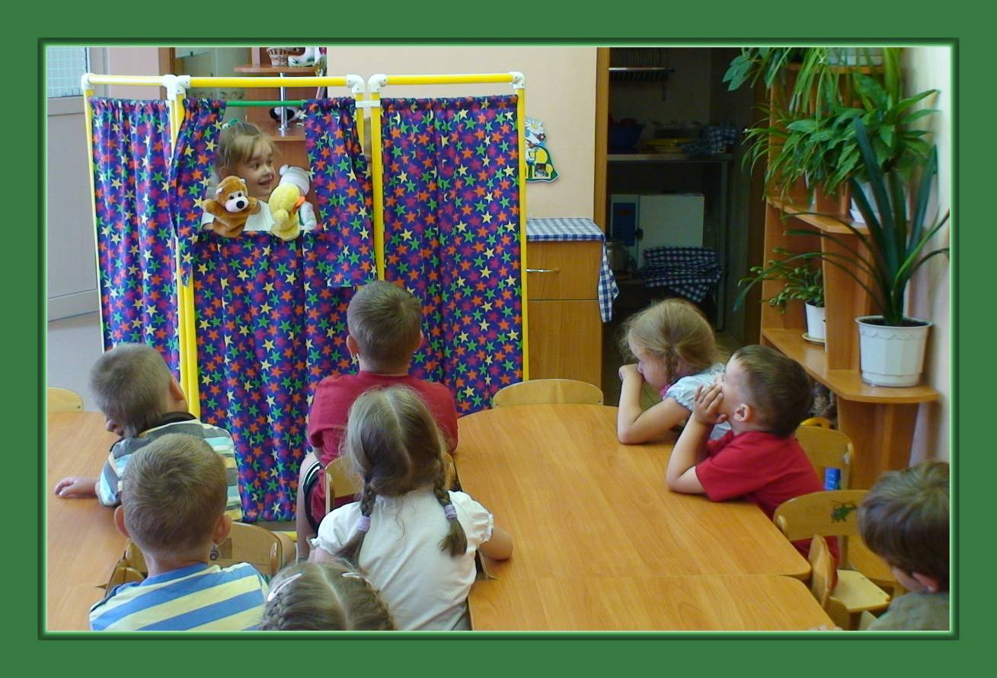
В группе, на праздниках, на вечерах досуга разыгрываем игры-драматизации;
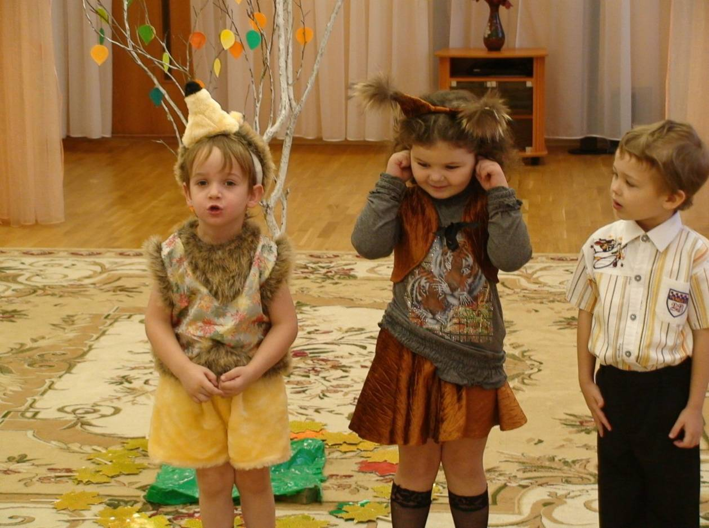
Дети активно участвуют в создании декораций, атрибутов к театрализации.
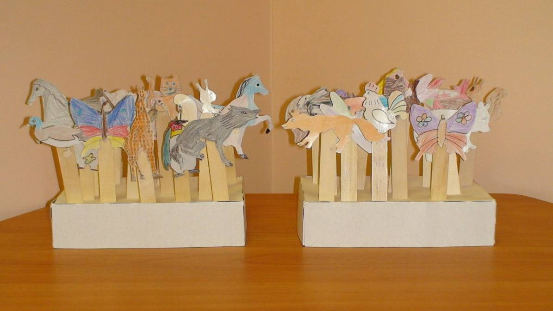
А также родители активно принимают участие в создании развивающей среды: шьют костюмы, шапочки-маски, рисуют декорации.
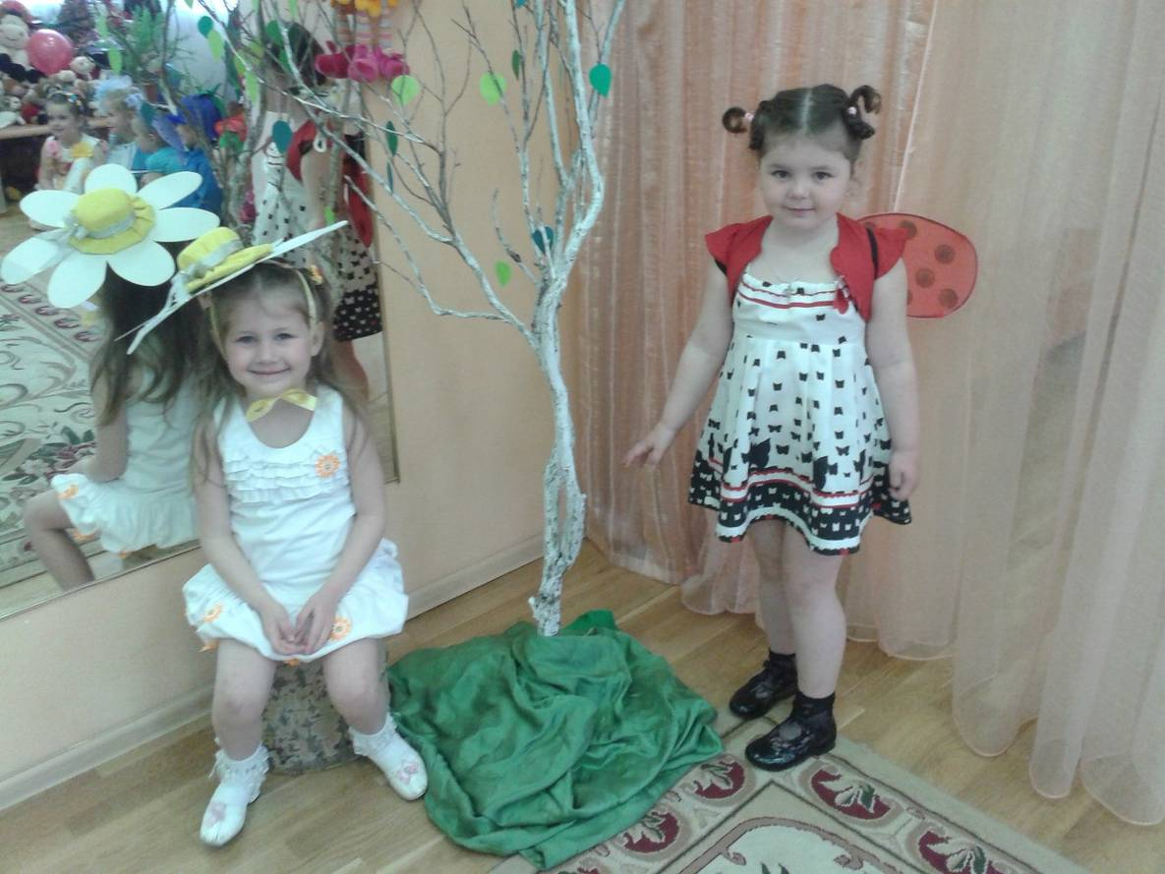
Для вовлечения детей в театрализацию применяю традиционные классические методы: наглядный (рассматриваем красочные иллюстрации, красивые декорации, яркие костюмы, …), словесные (чтение и обсуждение, упражнения для развития интонационной выразительности, для развития речевого дыхания, обучение пересказыванию, фантазированию…); игровые (подвижные и хороводные игры, пантомимы, Сюжетно – ролевые игры, дидактические…)

- В процессе театрализованной игры расширяются и углубляются знания детей об окружающем мире;
- Развиваются психические процессы: внимание, память, восприятие, воображение, стимулируются мыслительные операции;
- Происходит развитие различных анализаторов;
- Активизируется и совершенствуется словарный запас, грамматический строй речи, звукопроизношение, навыки связной речи, мелодико-интонационная сторона речи, темп, выразительность речи.
- Совершенствуется моторика, координация, плавность, переключаемость, целенаправленность движений.
- Развивается эмоционально-волевая сфера;
- Происходит коррекция поведения;
- Развивается чувство коллективизма, ответственность друг за друга, формируется опыт нравственного поведения;
- Стимулируется развитие творческой, поисковой активности, самостоятельности;
- Участие в театрализованных играх доставляют детям радость, вызывают активный интерес, увлекают их.

